**厦门市人民政府国有资产监督管理委员会关于征集重点低碳技术的通知**

厦门市人民政府国有资产监督管理委员会关于征集重点低碳技术的通知

厦国资综[2013]42号

各市属国有企业：

　　接市发展改革委通知，请各市属企业按照《国家发展改革委办公厅关于征集重点低碳技术的通知》（发改办气候〔2013〕226号）要求进行对照，凡符合推荐原则和推荐范围的低碳技术的项目，请企业填写《国家重点低碳技术申报表》和附上相关文字材料，并于3月5日前将申报表和相关书面材料（含电子文档）报我委，我委汇总后统一提交给市发改委。

　　联系人：法规综合处姚家聪、王双九；联系电话：5397640、5397642；E—mail：gzwyjc@xm.gov.cn。

　　附件：国家发改委办公厅关于征集重点低碳技术的通知（略）

厦门市人民政府国有资产监督管理委员会

2013年2月6日

©北大法宝：（[www.pkulaw.com](https://www.pkulaw.com)）专业提供法律信息、法学知识和法律软件领域各类解决方案。北大法宝为您提供丰富的参考资料，正式引用法规条文时请与标准文本核对。 欢迎查看所有[产品和服务](http://www.pkulaw.net/" \t "_blank)。  
[法宝快讯： 如何快速找到您需要的检索结果？ 法宝 V6 有何新特色？](http://www.pkulaw.com/helps/69.html" \t "_blank)

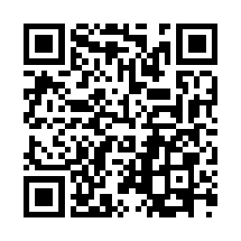

扫描二维码阅读原文

原文链接：[https://www.pkulaw.com/lar/36749906f0beb19456899d559dd74e90bdfb.html](https://www.pkulaw.com/lar/36749906f0beb19456899d559dd74e90bdfb.html" \t "_blank)